Министерство цифрового развития, связи и массовых
коммуникаций Российской Федерации
Ордена Трудового Красного Знамени
федеральное государственное бюджетное образовательное учреждение высшего образования
«МОСКОВСКИЙ ТЕХНИЧЕСКИЙ УНИВЕРСИТЕТ
СВЯЗИ И ИНФОРМАТИКИ»

ОТЧЕТ ПО ЛАБОРАТОРНОЙ РАБОТЕ №2

Тема: Создание первой web-страницы. HTML-шаблоны и статические файлы в Django

Дисциплина: | Прикладные информационные системы
Выполнил: | Тарковский Мухтар-Паша ,  гр. БСТ2251

Москва 2026

Оглавление
1. Цель работы 3
2. Задачи работы 3
3. Отчет о выполнении 3
3.1 Создание проекта и приложения 3
3.2 Настройка базы данных и подключение приложения 4
3.3. Маршрутизация (urls.py) и представления (views.py) 6
3.4. Создание и изменение HTML-шаблонов 7
3.5. Подключение статических файлов (CSS и изображение) 11
Вывод 13
Список использованных источников 13

Цель работы
Освоить базовые приемы создания страниц в Django: настройку проекта и приложения, конфигурацию URL, работу с представлениями (views), подключение HTML-шаблонов и статических файлов (CSS и изображения).

2. Задачи работы
- Создать Django-проект helloworld в папке lab2 и приложение flatpages.
- Настроить базу данных SQLite3 (ENGINE и NAME = db_helloworld).
- Подключить приложение flatpages в INSTALLED_APPS.
- Настроить маршруты для '/', '/hello/' и страницы с шаблоном static_handler.html.
- Создать HTML-шаблон index.html и подключить его через render().
- Модифицировать разметку: расширить таблицу, убрать границы, заменить подписи списков на h4.
- Создать шаблон static_handler.html и подключить к нему CSS и логотип.
- Создать структуру static/css и static/img, добавить файл index.css и изображение dpb-logo.png.
- Добавить CSS-стили и выполнить дополнительные задания по оформлению (h1, h4, картинка 30px, таблица 100%).

3. Отчет о выполнении

Создание проекта и приложения
В директории lab2 создан проект helloworld и приложение flatpages. Базовая структура проекта включает файл manage.py, пакет настроек helloworld и папку приложения flatpages.
Для создания проекта helloworld использовалась команда:
django-admin startproject helloworld

Для создания приложения flatpages использовалась команда (предварительно перешли в папку проекта):

python manage.py startapp flatpages

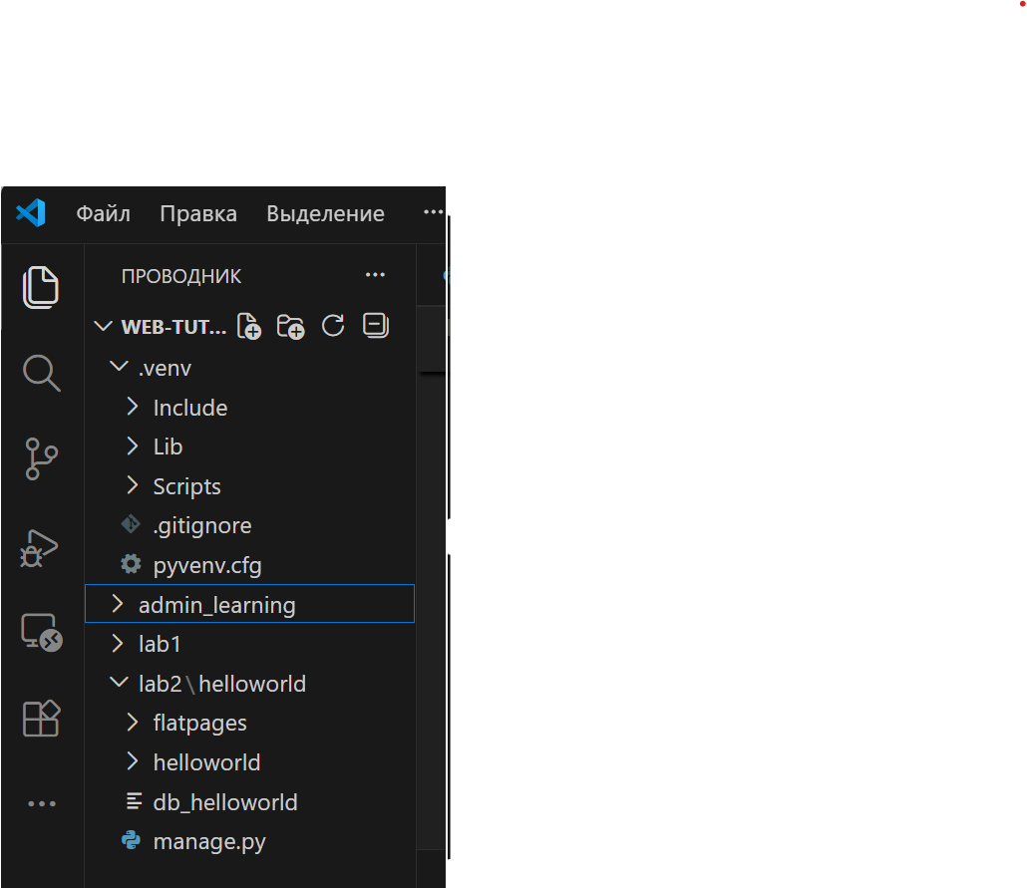
Рисунок 1 — Структура проекта lab2/helloworld (manage.py, helloworld/, flatpages/)

Настройка базы данных и подключение приложения
Листинг 1 — Фрагмент settings.py (DATABASES и INSTALLED_APPS)
INSTALLED_APPS = [
'django.contrib.admin',
'django.contrib.auth',
'django.contrib.contenttypes',
'django.contrib.sessions',
'django.contrib.messages',
'django.contrib.staticfiles',
'flatpages',
]

DATABASES = {
'default': {
'ENGINE': 'django.db.backends.sqlite3',
'NAME': 'db_helloworld',
}
}

Для создания таблиц и подготовки базы данных выполнены миграции.
Листинг 2 — Команды для применения миграций и запуска сервера
python manage.py migrate
python manage.py runserver

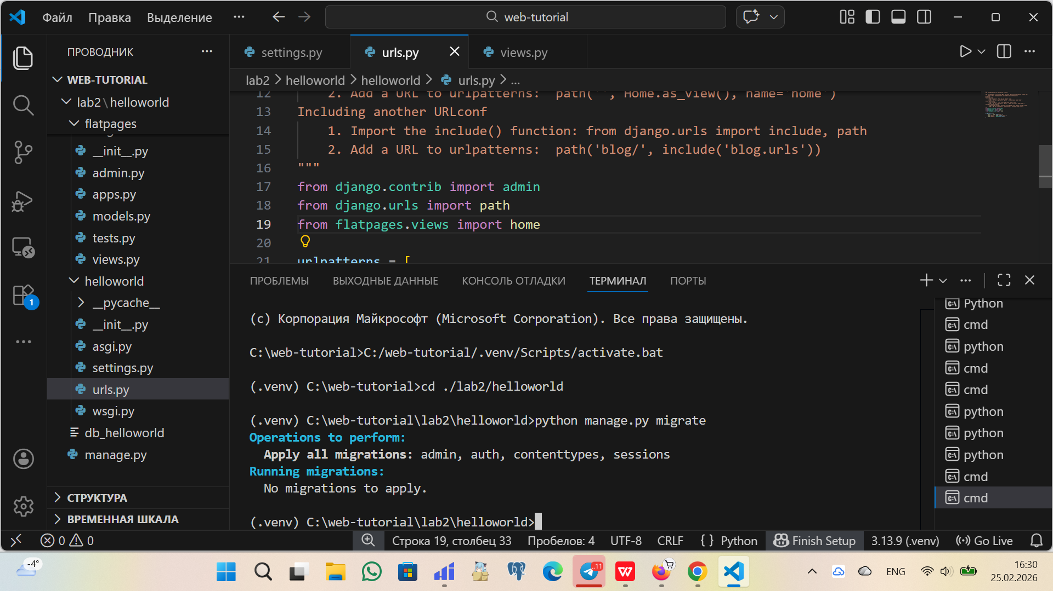
Рисунок 2 — Результат выполнения команды migrate: все миграции уже применены
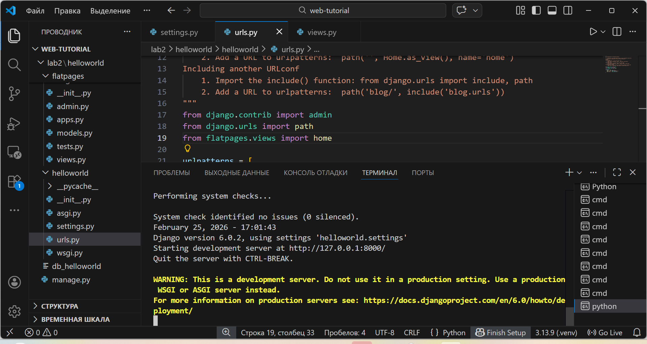
Рисунок 3 — Запуск сервера разработки (python manage.py runserver)

3.3. Маршрутизация (urls.py) и представления (views.py)
Листинг 3 — Файл helloworld/urls.py (маршруты '/', '/hello/', '/page/')
from django.contrib import admin
from django.urls import path
from flatpages.views import home, static_page

urlpatterns = [
path('', home, name='home'),
path('hello/', home, name='hello'),
path('page/', static_page, name='static_page'),
path('admin/', admin.site.urls),
]

Листинг 4 — Файл flatpages/views.py (представления home и static_page)
from django.shortcuts import render

# Create your views here.

def home(request):
return render(request, 'index.html', {})

def static_page(request):
return render(request, 'static_handler.html', {})

Маршрут '/' и '/hello/' обрабатываются одним и тем же представлением home, что позволяет возвращать одинаковый контент по двум адресам. Для демонстрации шаблона static_handler.html добавлен отдельный маршрут '/page/'.
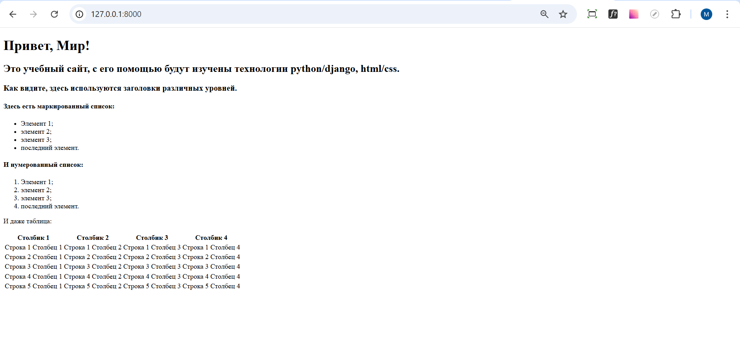
Рисунок 4 — Страница по адресу http://127.0.0.1:8000/ (главная)
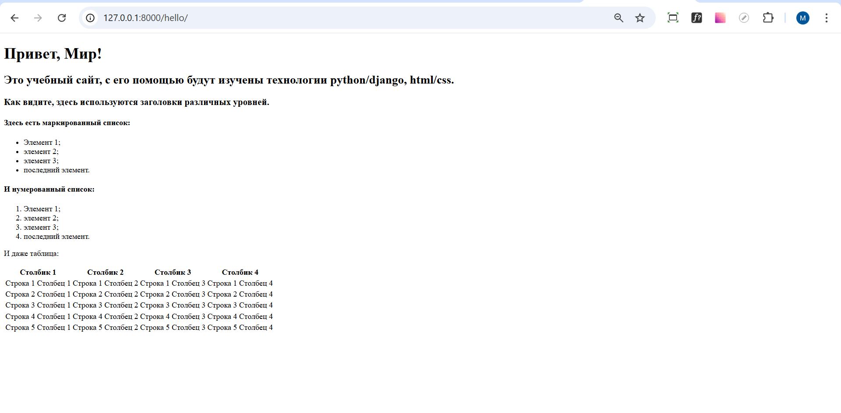
Рисунок 5 — Страница по адресу http://127.0.0.1:8000/hello/ (тот же контент)

3.4. Создание и изменение HTML-шаблонов
Листинг 5 — Файл templates/index.html (исходная страница)
<!DOCTYPE html>
<html>
<head>
<title>Привет, Мир!</title>
</head>
<body>
<h1>Привет, Мир!</h1>
<h2>Это учебный сайт, с его помощью будут изучены технологии
python/django, html/css.</h2>
<h3>Как видите, здесь используются заголовки различных
уровней.</h3>
<h4>Здесь есть маркированный список:</h4>
<ul>
<li>Элемент 1;</li>
<li>элемент 2;</li>
<li>элемент 3;</li>
<li>последний элемент.</li>
</ul>
<h4>И нумерованный список:</h4>
<ol>
<li>Элемент 1;</li>
<li>элемент 2;</li>
<li>элемент 3;</li>
<li>последний элемент.</li>
</ol>
<p>И даже таблица:</p>
<table>
<thead>
<tr>
<th>Столбик 1</th>
<th>Столбик 2</th>
<th>Столбик 3</th>
<th>Столбик 4</th>
</tr>
</thead>
<tr>
<td>Строка 1 Столбец 1</td>
<td>Строка 1 Столбец 2</td>
<td>Строка 1 Столбец 3</td>
<td>Строка 1 Столбец 4</td>
</tr>
<tr>
<td>Строка 2 Столбец 1</td>
<td>Строка 2 Столбец 2</td>
<td>Строка 2 Столбец 3</td>
<td>Строка 2 Столбец 4</td>
</tr>
<tr>
<td>Строка 3 Столбец 1</td>
<td>Строка 3 Столбец 2</td>
<td>Строка 3 Столбец 3</td>
<td>Строка 3 Столбец 4</td>
</tr>
<tr>
<td>Строка 4 Столбец 1</td>
<td>Строка 4 Столбец 2</td>
<td>Строка 4 Столбец 3</td>
<td>Строка 4 Столбец 4</td>
</tr>
<tr>
<td>Строка 5 Столбец 1</td>
<td>Строка 5 Столбец 2</td>
<td>Строка 5 Столбец 3</td>
<td>Строка 5 Столбец 4</td>
</tr>
</table>
</body>
</html>

В соответствии с заданием таблица расширена (добавлен один столбец и две строки), у таблицы удалены границы, а подписи к спискам заменены на заголовки четвертого уровня (h4). Затем создана копия шаблона с именем static_handler.html.
Листинг 6 — Файл templates/static_handler.html (подключение CSS и логотипа)
{% load static %}
<!DOCTYPE html>
<html>

<head>
<title>Привет, Мир!</title>
<link rel="stylesheet" href="{% static 'css/index.css' %}">
</head>

<body>
<h1>Привет, Мир!</h1>
<h2>Это учебный сайт, с его помощью будут изучены технологии
python/django, html/css.</h2>
<h3>Как видите, здесь используются заголовки различных
уровней.</h3>

<img src="{% static 'img/dpb-logo.png' %}" />

<h4>Здесь есть маркированный список:</h4>
<ul>
<li>Элемент 1;</li>
<li>элемент 2;</li>
<li>элемент 3;</li>
<li>последний элемент.</li>
</ul>
<h4>И нумерованный список:</h4>
<ol>
<li>Элемент 1;</li>
<li>элемент 2;</li>
<li>элемент 3;</li>
<li>последний элемент.</li>
</ol>
<p>И даже таблица:</p>
<table>
<thead>
<tr>
<th>Столбик 1</th>
<th>Столбик 2</th>
<th>Столбик 3</th>
<th>Столбик 4</th>
</tr>
</thead>
<tr>
<td>Строка 1 Столбец 1</td>
<td>Строка 1 Столбец 2</td>
<td>Строка 1 Столбец 3</td>
<td>Строка 1 Столбец 4</td>
</tr>
<tr>
<td>Строка 2 Столбец 1</td>
<td>Строка 2 Столбец 2</td>
<td>Строка 2 Столбец 3</td>
<td>Строка 2 Столбец 4</td>
</tr>
<tr>
<td>Строка 3 Столбец 1</td>
<td>Строка 3 Столбец 2</td>
<td>Строка 3 Столбец 3</td>
<td>Строка 3 Столбец 4</td>
</tr>
<tr>
<td>Строка 4 Столбец 1</td>
<td>Строка 4 Столбец 2</td>
<td>Строка 4 Столбец 3</td>
<td>Строка 4 Столбец 4</td>
</tr>
<tr>
<td>Строка 5 Столбец 1</td>
<td>Строка 5 Столбец 2</td>
<td>Строка 5 Столбец 3</td>
<td>Строка 5 Столбец 4</td>
</tr>
</table>
</body>

</html>
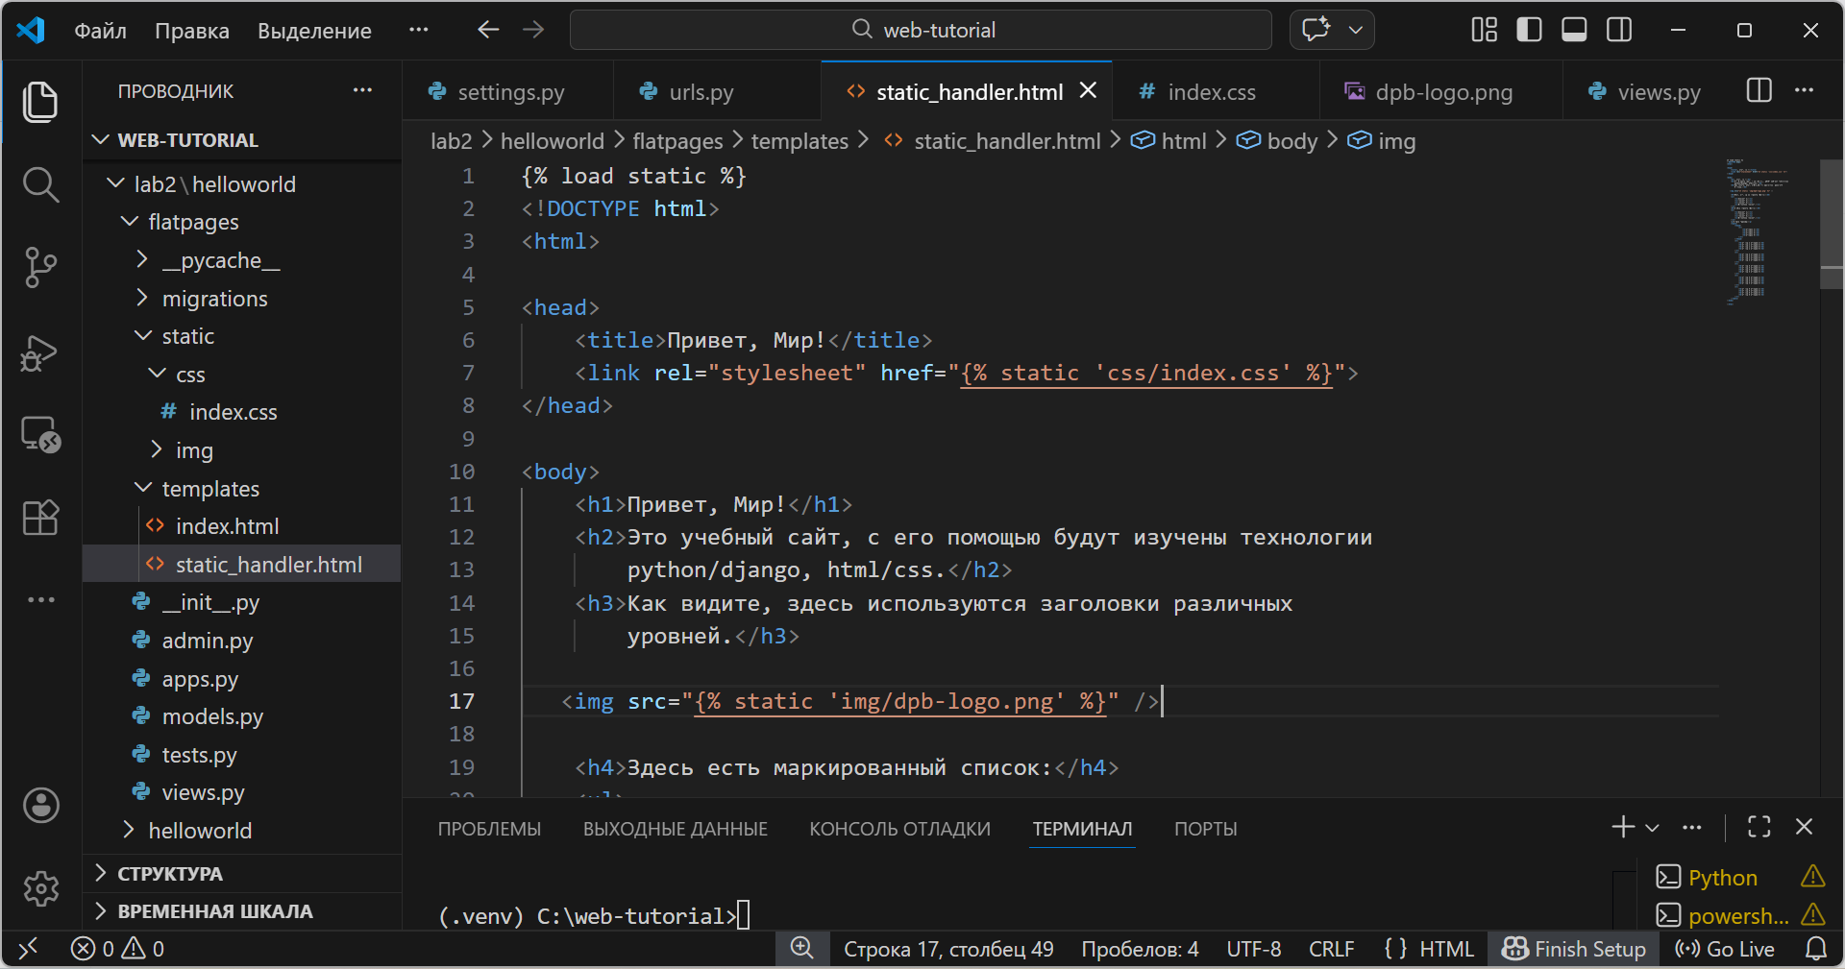
Рисунок 6 — Шаблон static_handler.html в редакторе (файл в templates/)

3.5. Подключение статических файлов (CSS и изображение)
В приложении flatpages создана структура static/css и static/img. CSS подключается в шаблоне через тег {% static %} (после загрузки библиотеки шаблонных тегов: {% load static %}). Логотип добавлен тегом img.
Листинг 7 — Файл static/css/index.css (стили оформления страницы)
body {
background: #1abc9c;
font-family: Tahoma, Arial, sans-serif;
color: #333;
}

h1 {
font-family: "Times New Roman", Times, serif;
}

table {
border-collapse: collapse;
width: 100%;
}

th, td {
padding: 5px;
text-align: left;
vertical-align: top;
}

p {
font-size: 22px;
margin-bottom: 0;
}

h4 {
font-size: 14px;
margin-bottom: 0;
}

ul, ol {
margin: 0;
}

img {
height: 30px;
width: auto;
}
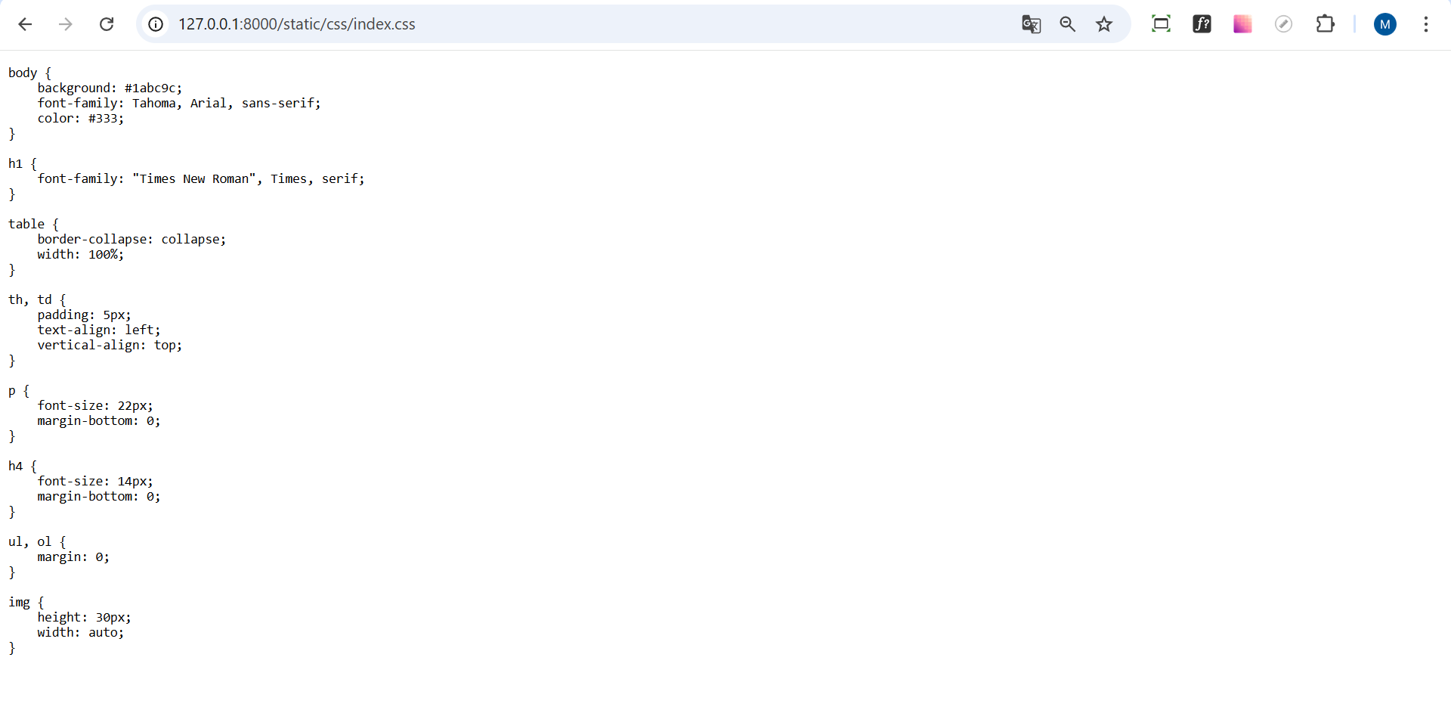
Рисунок 7 — Проверка раздачи статики: /static/css/index.css

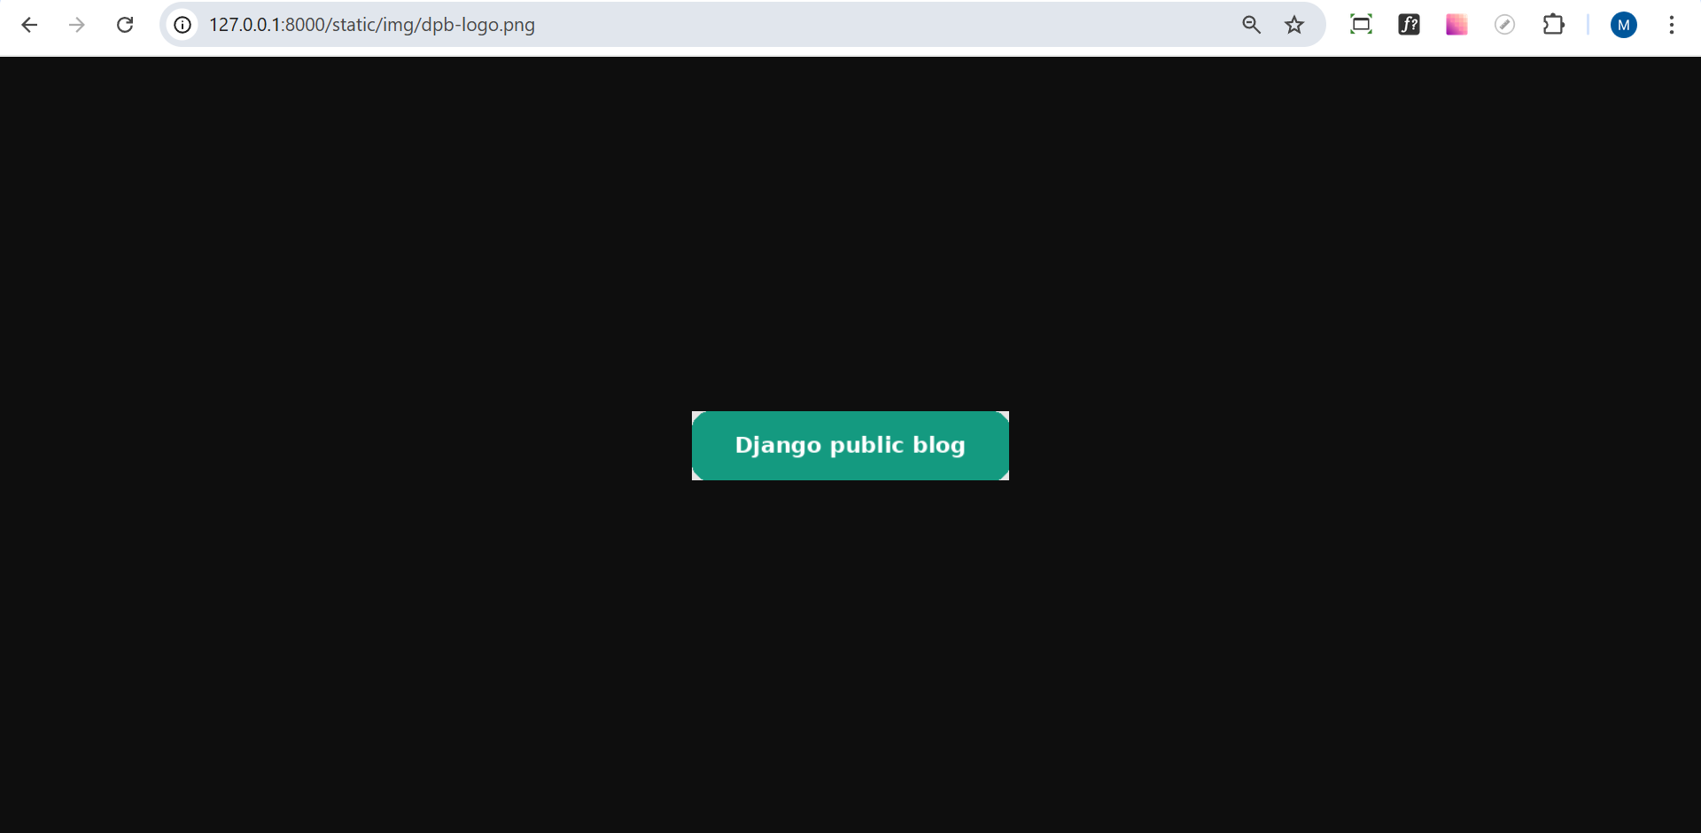
Рисунок 8 — Проверка раздачи статики: /static/img/dpb-logo.png

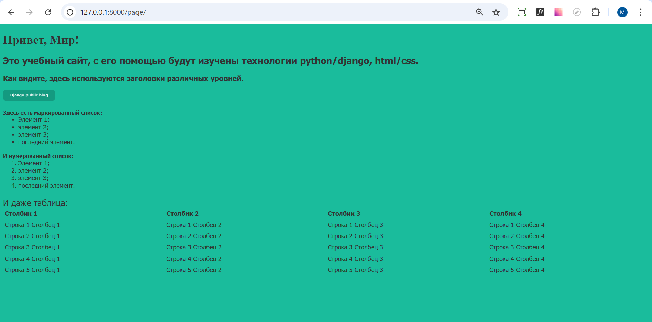
Рисунок 9 — Итоговая страница http://127.0.0.1:8000/page/ (фон, логотип, таблица)

Вывод
В ходе лабораторной работы был создан Django-проект с приложением flatpages, настроена база данных SQLite3 и маршрутизация. Реализовано отображение страницы через HTML-шаблоны, выполнены изменения разметки и подключены статические ресурсы (CSS и изображение). Получен опыт связки URL → view → template и базовой работы со статикой в Django.

Список использованных источников
- Методические рекомендации к лабораторным занятиям (Лабораторная работа №2: создание первой web-страницы, шаблоны и статические файлы).
2. Создание веб-приложений. Учебное пособие. А. В. Титков,
С. А.Черепанов. Томский государственный университет систем управления и радиоэлектроники, 101 стр. - 2014.

